
绝密★启用前
河南名校(四校)高三线上联合考试
理科综合能力测试物理试题
注意事项：
1.本试卷分第I卷(选择题)和第II卷(非选择题)两部分，答卷前，考生务必将自己的姓名、准考证号填写在答题卡上。
2.回答第I卷时，选出每小题答案后，用铅笔把答题卡上对应题目的答案标号涂黑。如需改动，用橡皮擦干净后，再选涂其他答案标号。写在本试卷上无效。
3.回答第II卷时，将答案写在答题卡上。写在本试卷上无效。
4.考试结束后，将本试卷和答题卡一并交回。
第I卷 选择题(共126分)
二、选择题：本题共8小题，每小题6分。在每小题给出的四个选项中，第14～17题只有一项符合题目要求，第18～21题有多项符合题目要求。全部选对的得6分，选对但不全的得3分，有选错或不选的得0分。
14.在物理学建立与发展过程中，有许多科学家做出了理论与实验贡献。关于这些贡献，下列说法正确的是
A.牛顿发现了万有引力定律，并通过扭秤实验测量了引力常量
B.安培提出了分子电流假说，研究了安培力的大小与方向
C.法拉第发现了磁生电的现象，提出了法拉第电磁感应定律
D.爱因斯坦在物理学中最早引入能量子，破除了“能量连续变化”的传统观念
15.某物体的运动图象如图所示，横、纵截距分别为n和m，下列说法正确的是
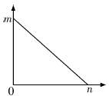
A.若该图为x－t图象，则物体速度一直减小
B.若该图为a－t图象且物体的初速度为零，则物体的最大速度为mn
C.若该图为a－x图象且物体的初速度为零。则物体的最大速度为
D.若该图为v－x图象，则物体的初始加速度为零，最终速度为零
16.2018年10月24日，号称世界最长的跨海大桥——港珠澳大桥正式开始运营通车，该大桥起于香港国际机场，终于珠海拱北口岸，全长55千米，初步实现一桥连三地的目的，为香港、澳门、珠海三地经济社会一体化创造了条件。大桥部分路段采用斜拉桥，如图1所示。其结构简化为如图2所示，其中A为主梁，B为索塔，C为斜拉索，B处于竖直方向，C与B之间的夹角为θ。下列说法不正确的是
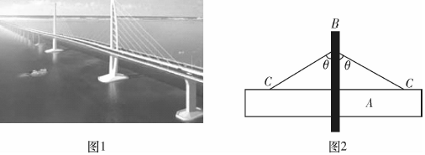
A.大桥的桥面受到斜拉索拉力的合力竖直向上
B.θ越大，斜拉索所受拉力越小
C.索塔所受斜拉索拉力的合力的大小等于主梁的重力
D.桥面上有车通行时与无车通行时相比较，斜拉索所受拉力更大
17.在研究竖直上抛运动时，某同学将一个小球从地面竖直抛出，初速度大小为v₀，理论计算时，忽略空气阻力，得出落地时速度大小为v₁，运动时间为t₁。如果空气阻力不能忽略，落地时末速度大小为以v₂，运动时间为t₂。已知受到的空气阻力的大小与速度的大小成正比，重力加速度大小为g。两个运动过程中，平均速度分别为与，路程分别为s₁与s₂。请帮助该同学判断下列式子不正确的是
A. v₁＝v₀， B.v₂<v₀， C.=，t₁>t₂ D. t₁<t₂，s₁<s₂
18.在科学史上，有学者提出制造“人造月亮”，以解决高纬度地区的夜晚照明问题。据报道中国四川成都天府系统科学研究会曾宣布，将在2022年在成都正式升空中国制造的“人造月亮”，届时天空中将同时出现月亮和“人造月亮”。如果在将来某一时刻，月亮A、“人造月亮”B和地球(球心为O)的位置如图所示，∠BAO=θ。月亮和“人造月亮”绕地球的运动均可视为匀速圆周运动，设运动过程中θ的最大正弦值为p，则
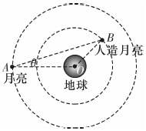
A.月亮与人造月亮的轨道半径之比 B.月亮与人造月亮的周期之比
C.月亮与人造月亮的线速度之比 D.月亮与人造月亮的向心力之比
19.如图所示，竖直光滑杆固定不动，套在杆上的弹簧下端固定，将套在杆上的滑块向下压缩弹簧至离地高度h=0.1m处，滑块与弹簧不拴接。现由静止释放滑块，通过传感器测量到滑块的速度和离地高度h并作出滑块的E_{k}－h图象。其中高度从0.2m上升到0.35m范围内图象为直线，其余部分为曲线，以地面为零势能面，不计空气阻力，取g=10m/s²，由图象可知
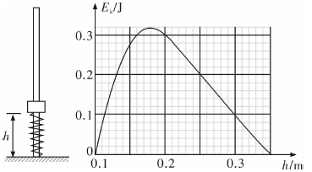
A.小滑块的质量为0.2kg
B.弹簧的劲度系数为2.5N/m，最大弹性势能为0.5J
C.小滑块运动过程中先加速再减速，在加速过程中，有加速度大小等于g的位置
D.小滑块的重力势能与弹簧的弹性势能总和最小为0.18J
20.有一台理想变压器及所接负载如下图所示。在原线圈c、d两端加上交变电流。已知b是原线圈中心抽头，电压表和电流表均为理想交流电表，电容器的耐压值足够大。下列说法正确的是
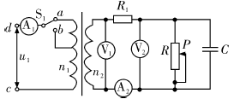
A.开关S₁始终接a，当滑片P向下滑动时电压表V₁示数不变，电压表V₂示数变大，电流表A₂示数变小
B.开关S₁始终接b，当滑片P向上滑动时R₁的电功率增大，V₂示数的变化量与A₂示数的变化量之比不变
C.保持滑片P的位置不变，将开关S₁由b改接a，变压器输入功率变大
D.保持滑片P的位置不变，将开关S₁由a改接b，电容器所带电荷量的最大值将增大
21.如图所示，匀强磁场的磁感应强度为B，垂直于磁场有两根足够长的、间距为l的光滑竖直平行金属导轨。导轨上端接有开关、电阻、电容器，其中电阻的阻值为R，电容器的电容为C(不会被击穿)。金属棒MN水平放置，质量为m。不计金属棒和导轨的电阻。现使MN沿导轨由静止开始下滑，金属棒和导轨始终接触良好，下列说法正确的是(已知重力加速度为g)
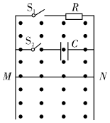
A.闭合开关S，金属棒MN先做加速直线运动，达到最大速度v_{m}=后，保持这个速度做匀速直线运动
B.闭合开关S₁，经过一段时间，金属棒MN恰好匀速运动，此过程中金属棒机械能守恒
C.闭合开关S₂，金属棒MN做匀加速直线运动，加速度大小为a=
D.同时闭合开关S₁、S₂，金属棒下降距离为x时，通过金属棒MN的电荷量q=
第II卷 非选择题(共174分)
三、非选择题：包括必考题和选考题两部分。第22题～第32题为必考题，每个试题考生都必须作答。第33题～第38题为选考题，考生根据要求作答。
(一)必考题：共129分。
22.(6分)某小组同学用简易装置探究功与能量之间的关系，他们找来一块平整且比较光滑的木板，从实验室借来打点计时器、刻度尺、小车和纸带。他们把木板搭在台阶上，如图甲安装好实验器材，得到如图乙所示的一条纸带。
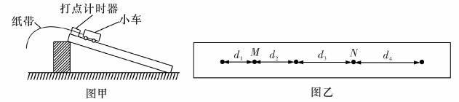
(1)在探究过程中，需要测量台阶的高度h和木板的长度L，已知纸带上相邻两计数点之间的时间间隔为T，根据纸带数据利用MN两点，该组同学需要探究的表达式为 (用题中所给物理量的字母表示)。
(2)(多选)在该实验中下列说法正确的是 。
A.该实验中先接通电源，后释放小车
B.由于摩擦力对实验结果有影响，所以把木板搭在台阶上是为了平衡摩擦力
C.由于阻力的存在，该实验中小车增加的动能一定小于小车重力做的功
D.在该实验中还需要用天平测量小车的质量
23.(9分)要测量一未知电阻R_{x}的阻值，实验室提供的器材如下：
A.待测电阻R_{x}
B.电源E：电动势约为3V
C.电流表A₁：量程为0～5mA，内阻r₁不超过10Ω
D.电流表A₂：量程为0～1mA，内阻r₂为50Ω
E.滑动变阻器R：最大阻值为50Ω
F.电阻箱R'：阻值0～9999.9Ω
G.开关、导线若干
(1)由于没有电压表，甲同学利用电流表A₂和电阻箱改装了一个0～3V的电压表(表盘刻度未改)，则电流表A₂应与电阻箱 (选填“串联”或“并联”)，电阻箱的阻值应为 Ω。
(2)该同学利用电流表内接法和电流表外接法分别测量R_{x}两端的电压和通过R_{x}的电流，读出两表的数据记录如下：
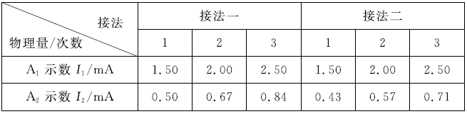
请你根据测量结果判断接法 是电流表(填“内”或“外”)接法。
(3)用V表示A₂改装后的电压表，在测量R_{x}的以下实验电路中，比较合适的是 ，测量值比真实值 (选填“偏大”“偏小”或“相等”)。
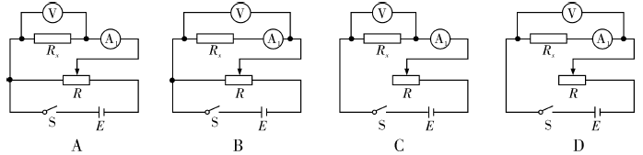
24.(12分)如图所示，竖直墙壁MN左侧同时存在相互正交的电场和磁场，其中匀强电场的电场强度大小为E，方向水平向右，匀强磁场方向垂直纸面向外，磁感应强度大小为B。一质量为m、电荷量为q的带正电的小滑块从A点由静止开始沿MN下滑，到达C点时离开MN做曲线运动。A、C两点间距离为h，重力加速度为g，滑块与墙壁间的动摩擦因数为μ。
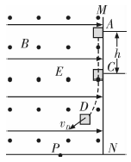
(1)求自A运动到C所花的时间t；
(2)若D点为小滑块在电场力、洛伦兹力及重力作用下运动过程中速度最大的位置，此时速度大小为v_{D}，求此时的加速度a_{D}的大小；
(3)当小滑块运动到D点时撤去磁场，此后小滑块继续运动到水平地面上的P点。从D点运动到P点的时间为t，求从D到P的位移大小和方向(方向用与v_{D}夹角的正切表示)。
25.(20分)在光滑的水平面上，质量为m₁的小球A以速率v₀向右运动。在小球的前方O点处有一质量为m₂的小球B处于静止状态，如图所示。小球A与小球B发生正碰后，小球A、B均向右运动。小球B被在Q点处的墙壁弹回后与小球A在P点相遇，PQ=1.5PO。假设小球间的碰撞及小球与墙壁之间的碰撞都是弹性碰撞，求：
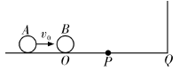
(1)两小球质量之比；
(2)A、B经过几次碰撞后，不会再次发生碰撞；
(3)若小球A与小球B碰后的运动方向以及小球B反弹后与A相遇的位置均未知，两小球A、B质量满足什么条件，就能使小球B第一次反弹后一定与小球A相碰。
(二)选考题：共45分。请考生从给出的2道物理题、2道化学题、2道生物题中每科任选一题作答，并用2B铅笔在答题卡上把所选题目的题号涂黑。注意所做题目的题号必须与所涂题目的题号一致，在答题卡选答区域指定位置答题。如果多做，则每学科按所做的第一题计分。
33.【物理——选修3－3】(15分)
(1)(6分)下列说法正确的是 (填入正确选项前的字母。选对一个给3分，选对两个给4分，选对三个给6分。每选错一个扣3分，最低得分为0分)。
A.布朗运动是指液体或气体中悬浮微粒的无规则运动
B.单晶体的某些物理性质具有各向异性，而多晶体和非晶体是各向同性的
C.当分子力表现为斥力时，分子势能随分子间距离的减小而减小
D.一定量100℃的水变成100℃的水蒸气，其分子之间的势能增加
E.空调的压缩机制冷时，将热量从温度较低的室内送到温度较高的室外，所以这一过程不遵守热力学第二定律
(2)(9分)如图所示，一根一端封闭的玻璃管，内有一段长h₁=0.25m的水银柱。当温度为t₁=27℃，开口端竖直向上时，封闭空气柱h₂=0.60m。已知外界大气压相当于L₀=0.75m高的水银柱产生的压强，热力学温度T=273+t。
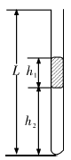
(i)若玻璃管足够长，缓慢地将管转过90°，求此时封闭气柱的长度。
(ii)若玻璃管长为L=1.00m，温度至少升到多高时，水银柱才能从管中全部溢出?
34.【物理——选修3－4】(15分)
(1)(6分)图甲为一列简谐横波在t=0.10s时的波形图，P是平衡位置在x=0.5m处的质点，Q是平衡位置在x=2.0m处的质点，图乙为质点Q的振动图象。下列说法正确的是 (填入正确选项前的字母。选对一个给3分，选对两个给4分，选对三个给6分。每选错一个扣3分，最低得分为0分)。
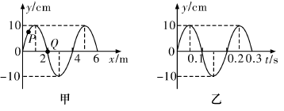
A.这列波沿x轴正方向传播
B.这列波的传播速度为20m/s
C.从t=0到t=0.15s，这列波传播的距离为3m
D.从t=0.10s到t=0.25s，P通过的路程为10cm
E.t=0.15s时，Q的加速度方向与y轴正方向相同
(2)(9分)如图为玻璃三棱镜，其界面ABC为直角三角形，一光线以45°的入射角射到侧面AB上，∠B=75°；若三棱镜的另一侧面BC上折射光线恰好消失。求：
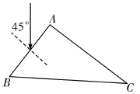
(i)玻璃的折射率；
(ii)画出光路图。

答案
